Муниципальное бюджетное дошкольное образовательное учреждение
Детский сад №8 «Белоснежка»

Сценарий спортивного развлечения для детей 4-5 лет
«МЫ – ПОМОЩНИКИ ПОЖАРНЫХ»
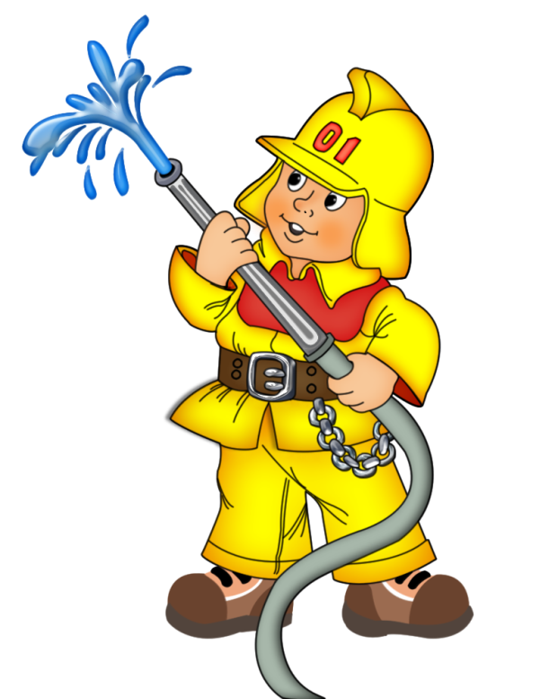

Воспитатель: Ниязова Р.А.

Мегион, 2019 г.

Задачи:
- закрепить у детей понятие «безопасность»;
- познакомить с правилами пожарной безопасности;
- развивать физические качества: быстроту, ловкость в играх- эстафетах.
Оборудование: плакаты по правилам пожарной безопасности, эмблемы, рисунки детей, куклы, гимнастические скамейки, дуги, мешочки с песком, пожарные рукава (канаты, тоннели, обручи, машины – каталки, разрезные картинки, магнитные доски.
Ход развлечения:
Ведущий: Добрый день, уважаемые гости, и участники соревнований. Сегодня мы собрались в этом зале не случайно. Есть очень трудная и опасная профессия. Сейчас я прочту вам отрывок стихотворения С. Я. Маршака, и вы сразу догадаетесь о какой профессии идет речь:
Он борется смело с жестоким огнем
Блестящая каска надета на нем
Пожарный рукав, как оружье его
Убьет он водой, врага своего
Работа опасна и очень трудна,
Достойна почета и славы она!
Дети: Пожарные!
Ведущий: У нас сегодня в зале две команды. Команда «Пламя» и команда «Искра». Команда «Пламя» ваш девиз:
Люди помните о том, что нельзя шутить с огнем!
Ведущий: «Искра» ваш девиз:
Дым увидел не зевай и пожарных вызывай!
Ведущий: Вот и встретились две команды. А давайте ребята превратимся в смелых пожарных и поиграем. Чтобы быть хорошим пожарным, нужно быть всегда в форме. Поэтому пожарные каждый день проходят специальные тренировки. И мы сейчас с вами будем тренироваться.
1. Эстафета: «Тренировка» (бег по гимнастической скамейке, пройти под дугой на четвереньках, перепрыгнуть обруч)
Ведущий: Молодцы ребята, справились с заданием! А сейчас загадки для наших зрителей.
«Отгадай загадку – скажи отгадку»
1) Чтобы не было огня, не играйте вы в меня.
Я – огня сестричка, маленькая. (Спичка.)
2) Где с огнём беспечны люди, обязательно он будет. (Пожар.)
3) Кто меня не бережётся, тот так скоро обожжётся. (Огонь.)
4) В маленьком амбаре держат сто пожаров. (Коробка спичек.)
5) Выпал на пол уголёк, деревянный пол зажёг.
Не смотри, не жди, не стой, а залей его… (водой).
6) При пожаре не сидим – вызываем… (01)
Ведущий: Замечательно! Продолжаем играть.
2. Эстафета: «Спасаем игрушку от огня»
Признание пожарных – помогать
Из огня людей спасать.
Кошек, рыбок и собачек
Хомячков, любимый мячик.
Ведущий: Очень часто, когда пожарные приезжают на пожар, прежде чем тушить огонь они ведут спасательные работы. Выносят из огня детей, животных, стариков. Надо преодолевая препятствия (пробраться по задымлённому коридору - тоннель) добраться до «места пожара», взять в руки игрушку и вынести из огня. Добежать до своей команды и встать в конец колонны.
3.Эстафета: «Что нужно пожарным» (собрать картинку)
(командам нужно добежать до стола, выбрать 1 картинку с изображением вещи, необходимой пожарным при тушении пожара, вернуться, прикрепить её магнитом к доске, передать эстафету и встать в конец команды).
ВНИМАНИЕ: выбирать только одну и нужную картинку!
4. Эстафета «Пожарные тушат пожар»
(Каждый ребенок берет по 2 мешочка с песком. С расстояния 3-4 м метают мешочки в «костер» (корзину) по очереди. Оценивается количество точных попаданий).
Ведущий: Все мы силы приложили,
И пожар мы потушили,
Было трудно, тяжело,
Но умение и ловкость
Нас от бедствия спасло.
Ведущий: Вы все молодцы. Все были ловкими, быстрыми, смелыми и сильными. Отлично справились со всеми заданиями, много узнали о пожарной безопасности. На память я хочу наградить медалями «Юный пожарный». Дети под музыку выходят из зала.

